ЗВІТ
депутатки Житомирської міської ради
Ірини Гладкої
за період з січня 2025 року по грудень 2025 року

Відповідно до статті 16 Закону України «Про статус депутатів місцевих рад» подаю звіт про свою діяльність за період з січня 2025 року по грудень 2025 року.
У своїй роботі керуюся Конституцією України, законами України, рішеннями Житомирської міської ради та дію виключно в інтересах мешканців Житомирської міської територіальної громади.
Моя діяльність спрямована на захист прав і законних інтересів жителів громади, покращення якості послуг у сфері житлово-комунального господарства та міської інфраструктури, розвиток соціальної сфери, підтримку вразливих категорій громадян, розбудову безбар’єрного простору, впровадження програм психосоціальної підтримки та залучення інвестицій і міжнародної допомоги для розвитку громади.
- Упродовж звітного періоду (2025 року) брала активну участь у діяльності Житомирської міської ради, її виконавчих органів, постійних комісій та робочих груп.
- взяла участь у 8 із 11 сесій Житомирської міської ради;
- відвідала 9 засідань постійної комісії з питань житлово-комунального господарства та інфраструктури міста;
- здійснила 10 депутатських прийомів громадян;
- брала участь у зустрічах із народними депутатами України (Арсенієм Пушкаренком, Тетяною Грищенко, Тетяною Цибою та іншими)
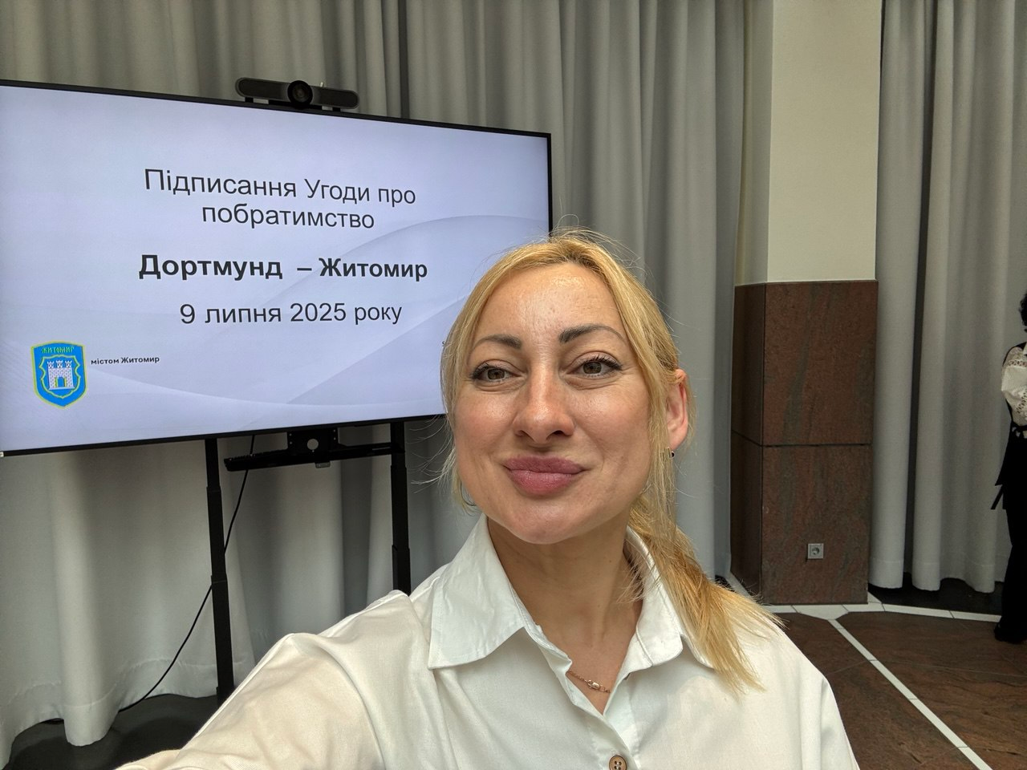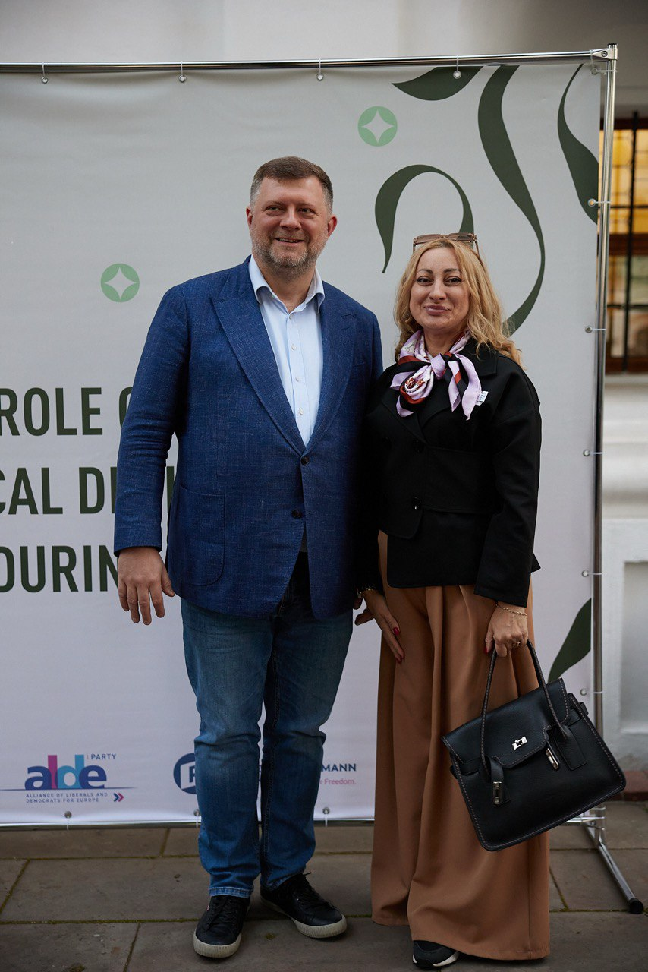
- Протягом 2025 року брала участь у роботі профільних робочих груп та комісій, зокрема з питань:
- діяльності КП «Житомирводоканал»;
- роботи КП «Теплокомуненерго»;
- розвитку міського транспорту;
- удосконалення житлово-комунальних послуг та у сфері міської інфраструктури.
У межах цієї роботи здійснювався аналіз проблемних питань, напрацьовувалися пропозиції для покращення якості послуг та підвищення ефективності роботи комунальних підприємств.
- Одним із ключових напрямів моєї діяльності залишається системна робота з мешканцями громади.
Упродовж року:
- проводилися регулярні депутатські прийоми;
- здійснювався розгляд індивідуальних та колективних звернень громадян;
- надавалися консультації та супровід у питаннях ЖКГ, соціального захисту, медичних та реабілітаційних послуг;
- сприяла вирішенню проблемних питань мешканців шляхом взаємодії з виконавчими органами ради та комунальними службами.
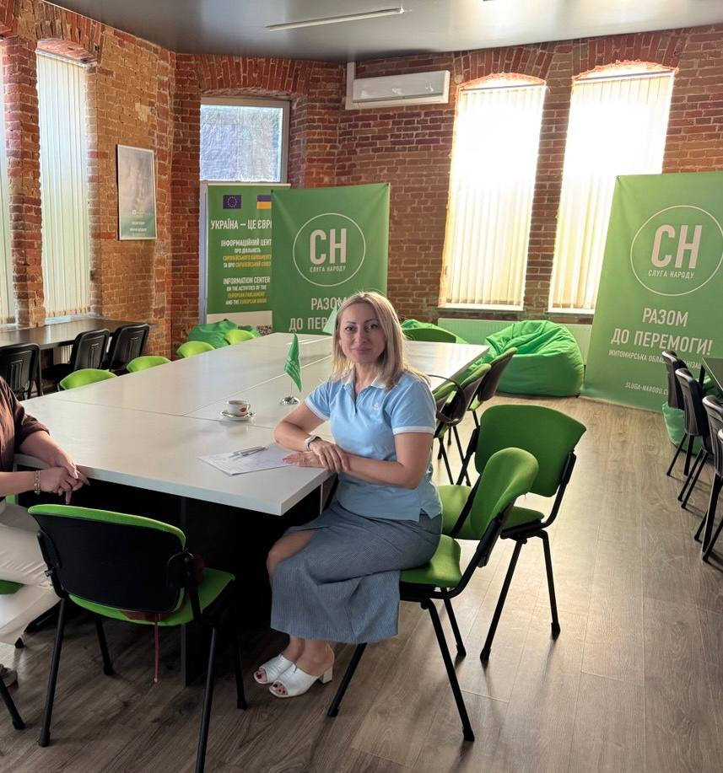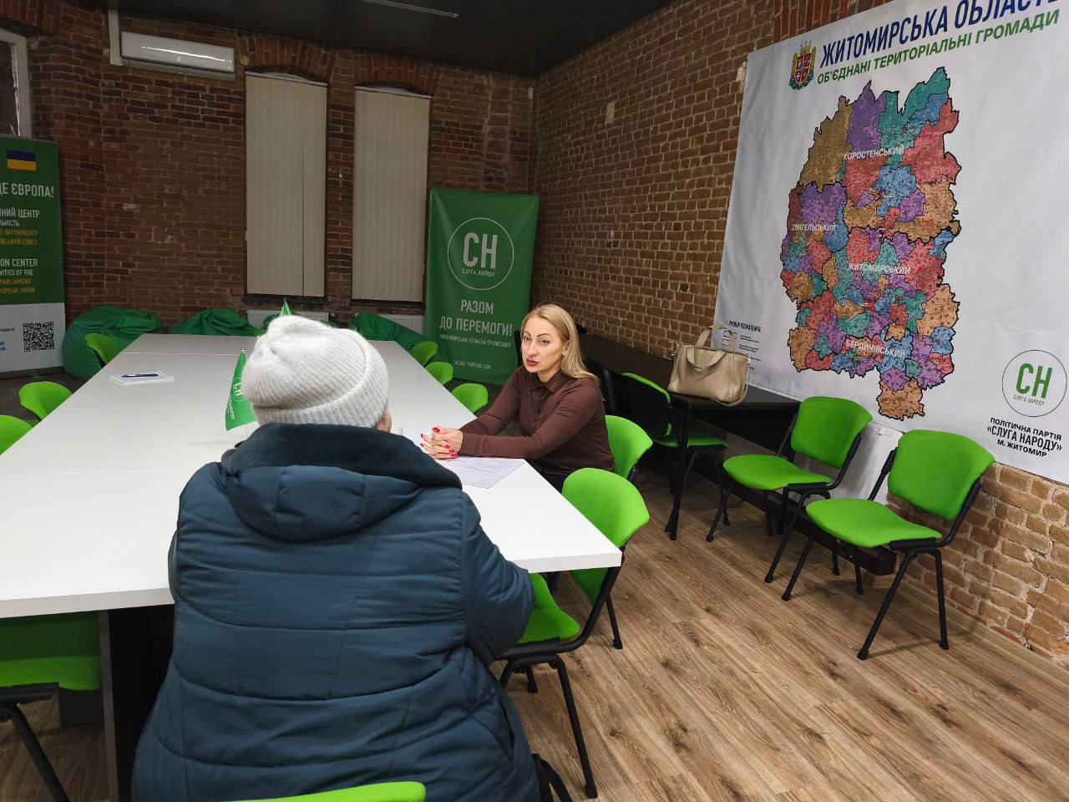
- Соціальна сфера та ментальне здоров’я.
У 2025 році активно долучалася до розвитку системи психосоціальної підтримки в місті та Житомирській області, зокрема в межах реалізації Всеукраїнської програми ментального здоров’я та міжнародних проєктів.
Сприяла:
- впровадженню послуг психологічної реабілітації та соціальної адаптації;
- налагодженню міжсекторальної взаємодії між органами влади, НГО та фахівцями.
- Ветерани та ВПО
Підтримувала ініціативи з психологічної реабілітації та соціальної адаптації ветеранів і членів їхніх родин. Брала участь у роботі Ради з питань внутрішньо переміщених осіб при Житомирській ОВА, працювала над питаннями адаптації ВПО в громаду,їх соціальної згуртоівності та доступу до послуг.
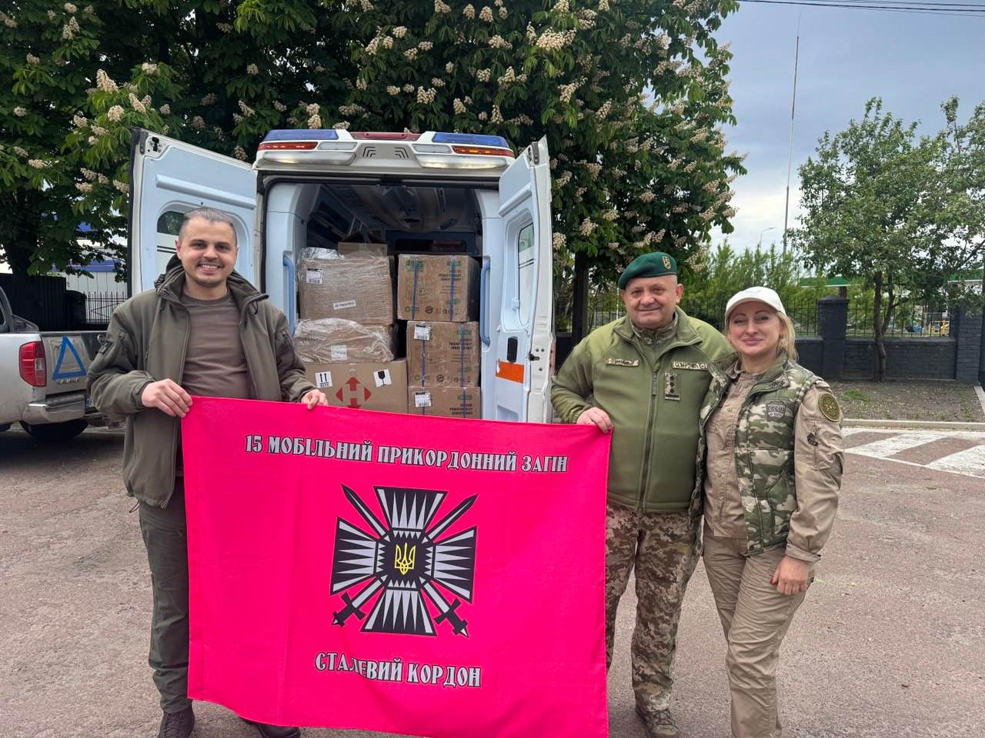
- Волонтерська діяльність.
Продовжувала активну волонтерську діяльність, спрямовану на підтримку Збройних Сил України та прикордонників. Упродовж року організовувала та координувала поїздки на фронт та передачу: засобів РЕБ; генераторів, обігрівачів; засобів зв’язку-рацій; засобів гігієни; авто; смаколиків та необхідного забезпечення для військових підрозділів і прикордонників.
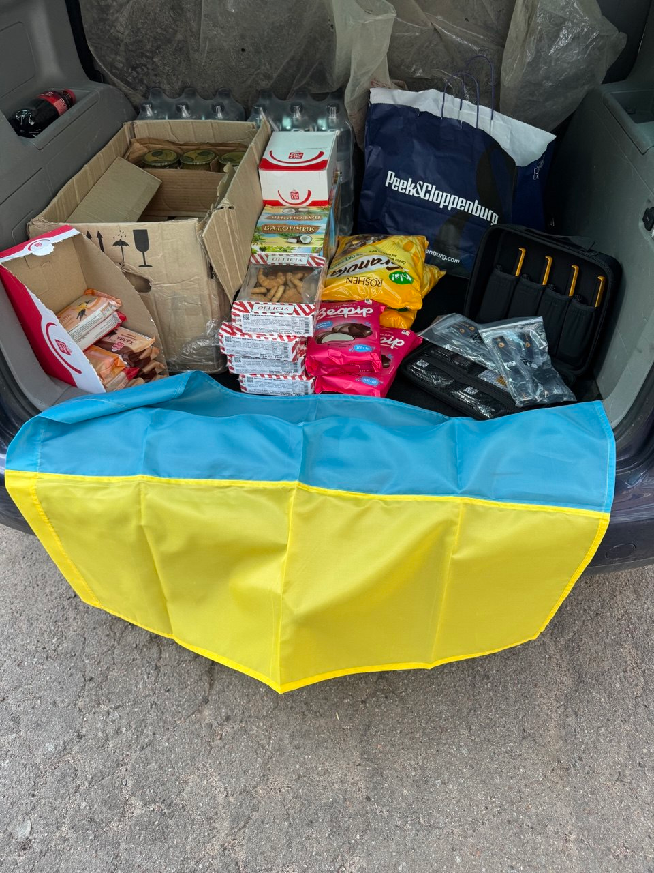
- Діяльність у русі «ЗеЖінки»
У 2025 році виконувала функції лідерки руху «ЗеЖінки» в м.Житомир .
У межах цієї діяльності:
-координувала роботу жіночої спільноти в обласному центрі;
-брала участь в організації та проведенні заходів, спрямованих на розвиток жіночого лідерства, громадянської активності та участі жінок у прийнятті рішень;
-підтримувала ініціативи, спрямовані на психологічну підтримку жінок, родин військовослужбовців, ВПО та вразливих груп населення;

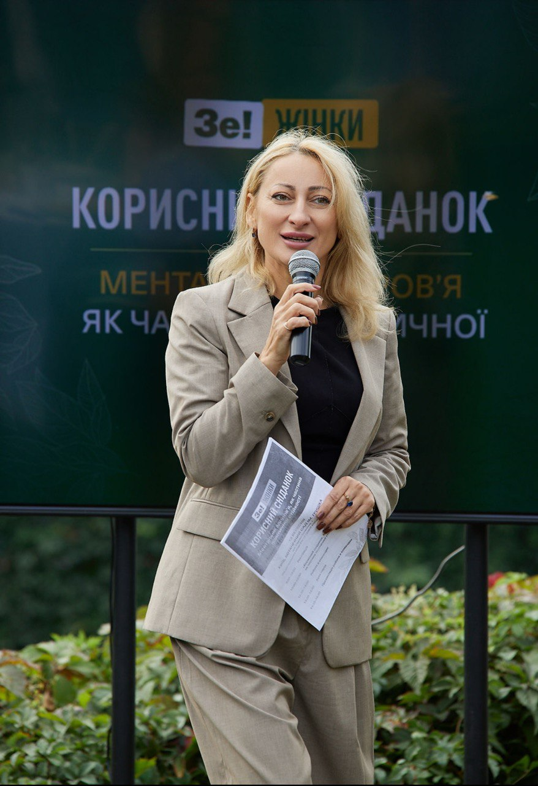

2025 рік став роком інтенсивної роботи в умовах війни, високої відповідальності та постійних викликів. Продовжую працювати відкрито, системно та у тісній взаємодії з громадою, виконавчими органами влади, громадським сектором та міжнародними партнерами — виключно в інтересах мешканців Житомирської громади.

